HƯỚNG DẪN THAM GIA
Cuộc thi trực tuyến kỷ niệm 45 năm Ngày Giải phóng miền Nam, thống nhất đất nước (30/4/1975 – 30/4/2020) và 130 năm Ngày sinh Chủ tịch Hồ Chí Minh (19/5/1890 – 19/5/2020)
Các Bạn đọc kỹ Hướng dẫn tham gia trước khi đăng nhập vào cuộc thi để tránh xảy ra sai sót do mỗi tài khoản chỉ được đăng ký tham gia 1 lần
-----------------
Bước 1: Nhấp vào đường link do BTC cung cấp:
https://myaloha.vn/cuoc-thi/ky-niem-45-nam-ngay-giai-phong-mien-nam-va-130-nam-ngay-sinh-chu-tich-ho-chi-minh-1525
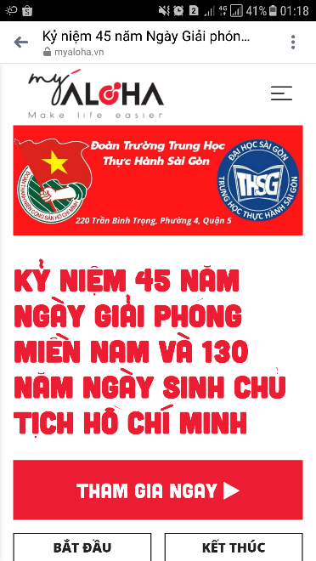
Bước 2: Nhấp vào ô “THAM GIA NGAY”

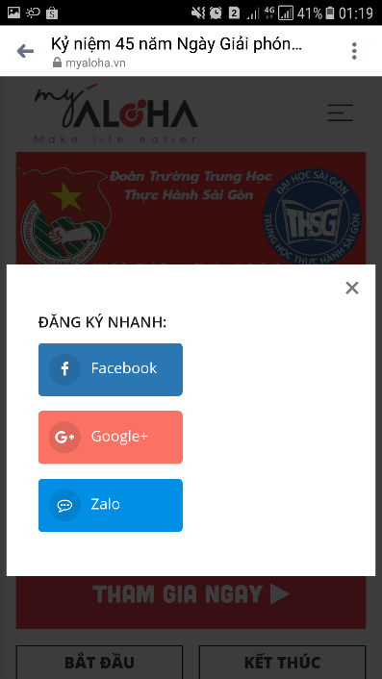
Bước 3: Chọn hình thức đăng ký: Bạn có thể đăng ký bằng 1 trong 3 hình thức bên dưới

Bước 4: Cập nhật thông tin cá nhân:
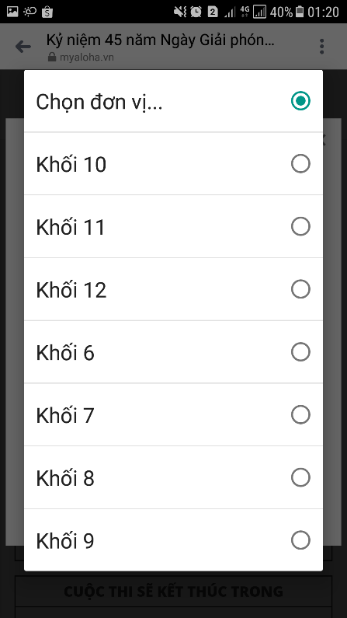
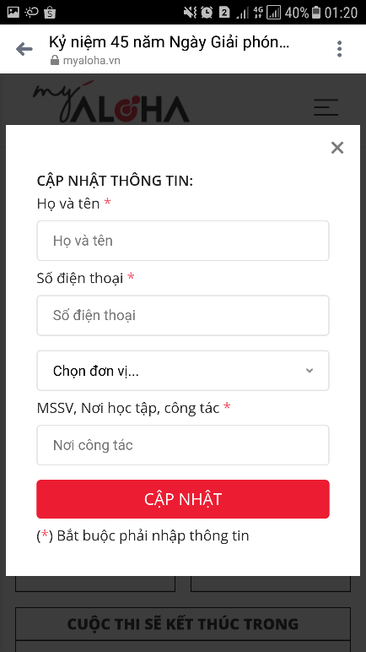

- Nhập đầy đủ Họ và tên, Số điện thoại
- Ở phần chọn đơn vị, bấm chọn khối lớp của mình
- Phần “Nơi công tác”: Điền tên lớp mình đang theo học
* Sau khi điền đầy đủ thông tin, Nhấp vào ô “CẬP NHẬT”
Bước 5: Vào thi: Sau khi cập nhật đầy đủ thông tin, Bạn nhấp vào ô “THAM GIA” để bắt đầu phần thi của mình

Bước 6: Nộp bài
Sau khi hoàn thành bài thi của mình, Bạn nhấp vào ô “KẾT THÚC”.
Nếu các bạn muốn nộp bài thì nhấp “ĐỒNG Ý”.
Nếu muốn kiểm tra lại bài thi, các bạn bấm “HỦY”, sau đó kiểm tra lại phần thi của mình khi chưa hết thời gian.
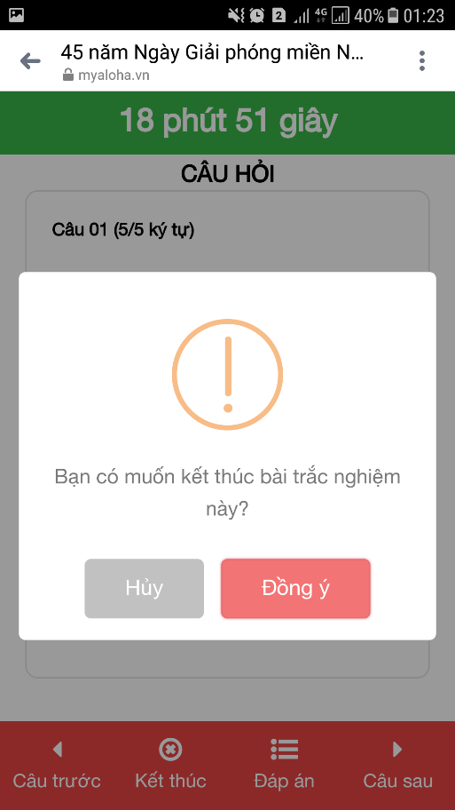

Mọi thắc mắc vui lòng liên hệ Cô Nguyễn Thị Thanh Trúc – Trợ lý Thanh niên trường (SĐT: 0933227334 – email: thanhtrucnguyen101@gmail.com)

CHÚC CÁC BẠN HOÀN THÀNH BÀI THI CỦA MÌNH THẬT TỐT VÀ
CÓ THÊM NHIỀU KIẾN THỨC BỔ ÍCH

